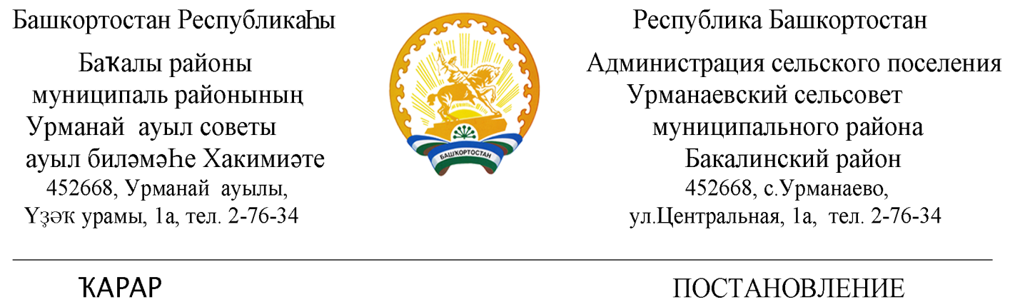

01 июль 2022 й. №49 01 июля 2022 г.

О внесение изменений в Постановление администрации сельского поселения Бакалинский сельсовет муниципального района Бакалинский район Республики Башкортостан «Об утверждении Порядка администрирования доходов бюджета сельского поселения Урманаевский сельсовет муниципального района Бакалинский район Республики Башкортостан, администрируемых администрацией сельского поселения Урманаевский сельсовет муниципального района Бакалинский район Республики Башкортостан» от 29.12.2021 г. № 58 (с изменениями и дополнениями)

В соответствии с положениями Бюджетного кодекса Российской Федерации, п о с т а н о в л я ю:

1. Внести в Постановление администрации сельского поселения Бакалинский сельсовет муниципального района Бакалинский район Республики Башкортостан «Об утверждении Порядка администрирования доходов бюджета сельского поселения Урманаевский сельсовет муниципального района Бакалинский район Республики Башкортостан, администрируемых администрацией сельского поселения Урманаевский сельсовет муниципального района Бакалинский район Республики Башкортостан» от 29.12.2021 г. № 58 (с изменениями и дополнениями)
-в абзаце «а» приложения к постановлению администрации сельского поселения Бакалинский сельсовет муниципального района Бакалинский район Республики Башкортостан дополнить следующий код бюджетной классификации:
Код бюджетной классификации | Наименование дохода, источника финансирования дефицита бюджета
791 208 10000 10 0000150 | Перечисления из бюджетов сельских поселений (в бюджеты сельских поселений) для осуществления взыскания

2. Настоящее Постановление вступает в силу с 01 июля 2022 года.
3. Контроль за выполнением настоящего Постановления оставляю за собой.

Глава сельского поселения
Урманаевский сельсовет
муниципального района
Бакалинский район
Республики Башкортостан З.З. Халисова

